**109年「台灣工業用地供給與服務網」功能強化公告**

**敬愛的物件供給者您好**

感謝您使用本網站刊登租售物件，豐富了本網站的物件，在此台商回台與增加台灣本地投資之際，您提供的物件提高廠商順利取得土地與廠房的機會。為使本網站提供更好的功能，本網站功能不斷精進，底下就本網站今年度的功能變更，在此向各為供給者說明，煩請您繼續提供本網站建議，使本網站的功能更加完善。此外，懇請貴公司切勿由不同的經記員重複輸入同一筆物件，本網站一經發現將予以刪除，甚至取消刊登資格。此外，本網站將逾期未成交物件下架的期限由原來的三個月延長為六個月，以減少您重新刊登的次數，因此本網站已取消「重新上架鍵」，未來刊登或修改物件時，需先處理「逾期未成交」物件，並回報這些物件是否已成交，期使這些功能的變更，能使本網站能成為廠商取得土地與廠房物件的重要平台。

台灣工業用地供給與服務資訊網計劃主持人 中原大學企管系 林震岩教授

**1.增加【是否取得委託授權】欄位與【警語】**：物件【刊登】與【修改】後，皆需在物件詳細資料的最前面先出現新增的【□聲明：本物件已經過業主正式委託授權登記或業主本人】，並出現警語，若未勾選將出現【您未勾選物件委託授權聲明，無法輸入物件任何內容】。底下為聲明勾選同意前後所出現的不同畫面。

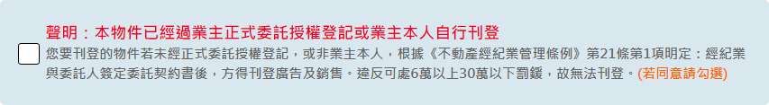  
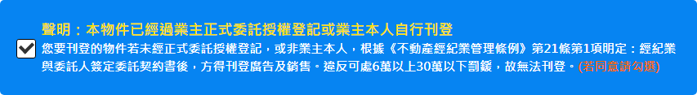

**2.地段、地號、地址輸入新增【不便公開】選項**：現況輸入物件的地段、地號、地址為必填欄位，造成仲介業者不願輸入，而隨意輸入地號0000、1111或不存在的地號等就可成功存入，故將在三個欄位新增【不便公開】選項。且出現提醒語如有特殊原因，敬請勾選「不便公開」。

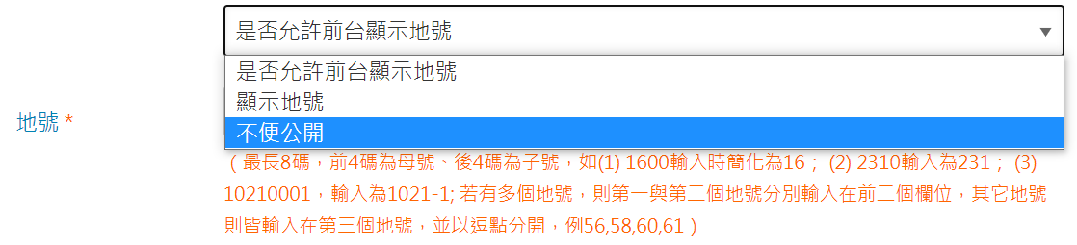

**3.防控編定工業區選擇其他地段**：目前供給者常選其它地段，但【編定工業區】已有建立明確地段，若輸入的物件屬於【編定工業區】則不能選擇【其他地段】。

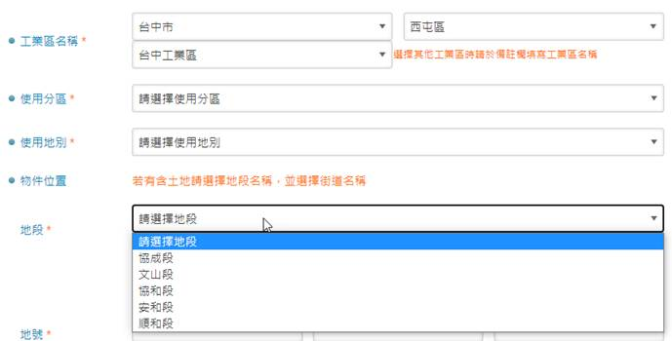

**4.【其他工業用地】出現在工作區選項的第一個**：過去物件所在位置下拉式工業區清單中，其他工業區位於最下方，但很多物件事實上不在這些工業區中，但使用者往往沒有拉到最下方，而隨便選擇某個工業區，目前則設定【其他工業用地】為下拉式清單的第一個。

|  |  |
| --- | --- |
| 修改前：最下方 | 修改後：清單的第1個 |
| cid:image014.png@01D68C51.8D006020 | cid:image015.png@01D68C51.8D006020 |

**5. 縣市與地段的連動**：目前輸入時兩者並未連動，造成供給者選擇「其他工業用地」時會出現所有縣市的地段名，現在則可避免此問題。如下方圖示中，當選擇桃園市的其他工業用地時，只會出現現有已知的五個地段，包括上南段、忠富段等。若您刊登時有明確的地段名稱，煩請主動提供我方管理員先行輸入該地段的詳細資訊，就可避免選擇「其他地段」。

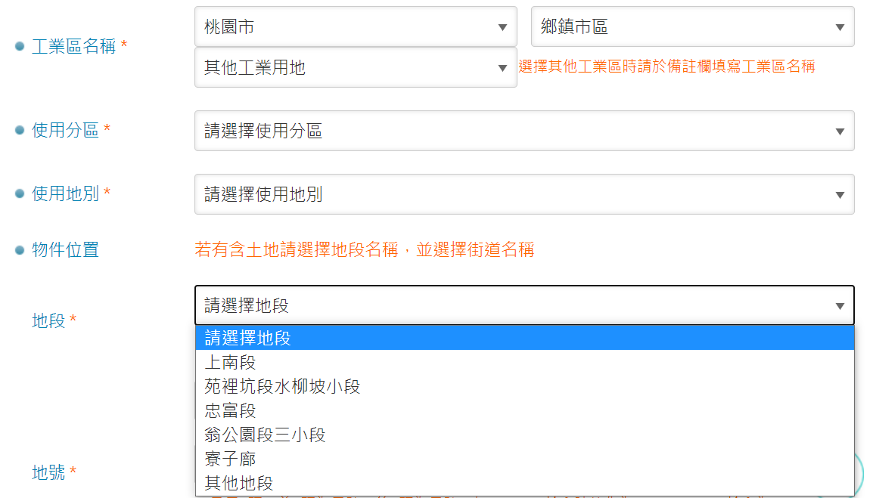

**6.【土地使用情況】、【暫不使用原因】與【備註】字數的控制**：之前對此二個欄位沒有字數限制，為避免使本政府網站過於商業化，將限制字數為100個字，且不會再呈現各種字體變化與網址連結等過於商業化的展現方式。

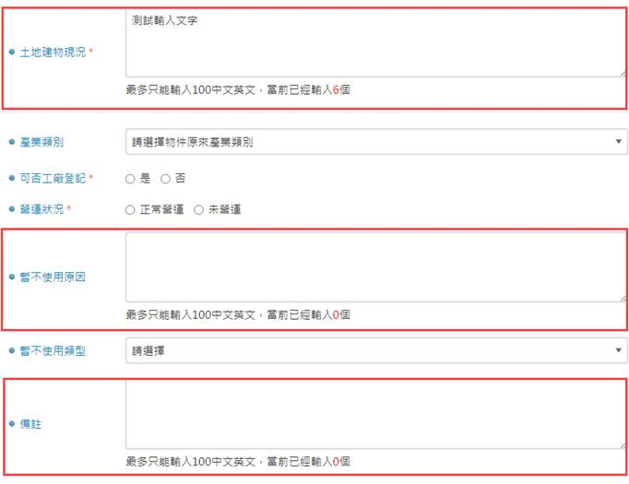

**7.逾期未成交判斷由三個月延為六個月**：之前本網站物件刊登後只要超過三個月就被下架，需要重新刊登，現在改為六個月，以更符合業者的實際情況，以避免要經常重新上架，以減少供給者負擔，但也期盼供給者更願意詳細更新物件資料，並回報物件成交資訊。

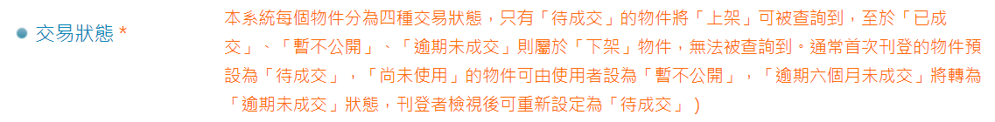

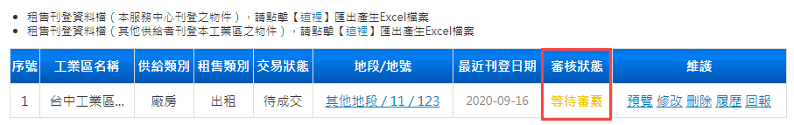**8.進行【租售資料維護】時，不再提供【重新上架鍵】**：出現該供給者所有物件，所有交易狀態的重新上架鍵皆取消(含逾期)，以避免供給者未再詳細審視物件資料且未修正資料，或未回報物件是否已成交信息，甚至未執行維護的問題，而使該筆物件永久儲內本網站內。故本網站上針對逾期物件，皆須對物件先進行維護（修改、刪除、回報）。租售資料維護列表：【審核狀態】也會更新為「等待審核」。

**9.進行【租售資料刊登】時，需先處理【逾期】物件**：為避免物件逾期後，供給者不願處理逾期物件，故進行物件「刊登」時，供給者需先處理【逾期】物件，逾期後的處理方式有三種(1)修改、(2)刪除、(3)回報 (成交結果)。其畫面與【資料維護】相同，不同點僅是(1)此時只呈現出【逾期】物件，且(2)已不再提供【重新上架】功能，(3)若交易狀態修改為【待成交】，此時在後台連同【刊登】的新物件皆需再被審核一次才能上架。

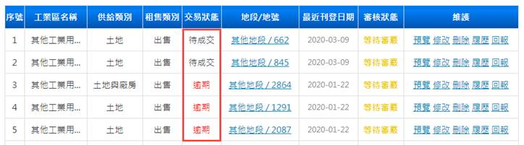

**10.物件成交時新增物件【資訊來自本網】欄位**：**【**交易狀況】在前台改為【已出租】或【已出售】時，新增一個欄位【資訊來自本網：有【是與否】兩個選項，此欄位下方附上說明【若成交廠商當初是從本網站獲得此筆物件資訊，請選擇是】。

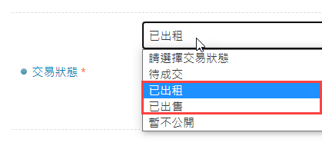

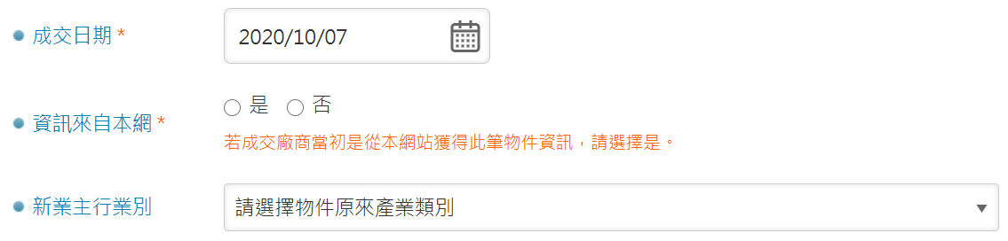

**11.物件儲存時增加提醒訊息**：當使用者要按下【確認儲存鍵】時，將出現一提醒訊息【本網站刊登之物件，刊登者需確實管理物件，若有管理不實者，本網站可視狀況取消刊登會員之資格或其他處置】。

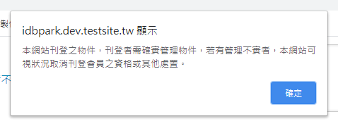

**12.新增經紀公司網址與個人LINE ID**：原本每筆租售物件後，只會出現經紀公司地址、電話與經紀人的電話。**現在請您先到輸入公司網址與個人LINE ID，如此可讓需求者進入貴公司網站查詢您公司更多物件且有LINE ID可便於跟您快速取得聯繫**。

「加入租售供給者」的維護畫面

|  |  |
| --- | --- |
| 公司網址 | 個人聯絡Line |
| cid:image034.png@01D68C60.0D567FD0 | cid:image035.png@01D68C60.0D567FD0 |

每筆刊登物件會出現供給單位的基本資料